


Lớp : ………………
Họ và tên: ………………………………

BÀI TẬP CUỐI TUẦN LỚP 4 – TUẦN 18
MÔN TIẾNG VIỆT
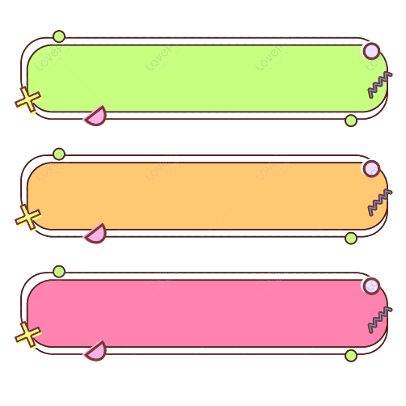

ĐỌC HIỂU VĂN BẢN
CHIẾC ÁO MỚI NGÀY XUÂN
Tôi nhớ mãi lần mẹ mua cho tôi chiếc áo mới vào ngày Tết, chiếc áo vải dầy nhưng sờ vào rất mát. Những bông hoa vàng nhụy đỏ làm niềm vui của tôi trong năm mới râm ran.
Cả đêm đó, dù không phải thức canh nồi bánh chưng nhưng tôi vẫn cố canh cho mình đừng ngủ. Tôi chỉ sợ nếu nhắm mắt vào thì chiếc áo mới đó sẽ bị ai đó lấy mất, hoặc rất có thể nó sẽ không cánh mà bay.
Tết năm ấy với tôi cái gì cũng đẹp hơn, vui hơn gấp trăm lần. Từ 27 Tết, tôi cứ chạy khắp căn nhà nhỏ bé của mình hát véo von đủ các bài, làm đủ mọi việc linh tinh mà không phụng phịu, dỗi hờn như mọi năm. Thi thoảng lại liếc mắt nhìn chiếc áo mới được mẹ móc gọn gàng phơi trên dây. Vui như thể cái áo cũng đang mỉm cười với mình, đang hát với mình…
Đêm Giao thừa mẹ bảo mặc áo mới trước giờ bố thắp hương. Tôi cầm cáo áo trên tay hít hà mùi vải mới, vừa muốn mặc lên người mà vừa không nỡ. Cứ tần ngần, bố phải nhắc đến lần thứ ba. Dù chiều đã đun nước hương bưởi để tắm gội tất niên nhưng từ khi mặc áo mới tôi chỉ ngửi thấy trên cơ thể mình một mùi thơm rất lạ. Có lẽ đó là mùi của niềm vui trong trẻo thuở lên mười.
Sau này khi cuộc sống đã bớt khó khăn, Tết nào mẹ cũng sắm cho ba anh em tôi quần áo mới. Tuy nhiên, dù giá những bộ quần áo đó có cao hơn, chất vải tốt hơn tôi vẫn yêu chiếc áo mới thời khó, năm nào.
Vũ Thị Huyền Trang


Dựa vào nội dung bài đọc, khoanh vào chữ cái đặt trước câu trả lời đúng hoặc làm theo yêu cầu:

Câu 1. Câu văn sau đây vừa tả chiếc áo vừa nói lên niềm vui của bạn nhỏ?
A. Chiếc áo có những bông hoa vàng nhụy đỏ làm lòng tôi cứ rộn lên.
B. Tết năm ấy với tôi cái gì cũng đẹp hơn, vui hơn gấp trăm lần.
C. Sau này khi cuộc sống đã bớt khó khăn, Tết nào mẹ cũng sắm cho ba anh em tôi quần áo mới.
Câu 2. Đêm hôm có chiếc áo mới ấy, nhân vật “ tôi” đã thế nào?
A. Phải thức để canh nồi bánh chưng.
B. Chạy khắp căn nhà nhỏ bé của mình, hát véo von đủ các bài.
C. Canh cho mình đừng ngủ.
Câu 3. Cụm từ “ mùi thơm rất lạ” trong bài chỉ ý gì?
A. Mùi vải mới từ cái áo.
B. Mùi vải mới quyện với hương bưởi từ nước tắm gội.
C. Mùi của niềm vui trong trẻo thuở lên mười.
Câu 4. Vì sao bạn nhỏ thấy Tết năm ấy đẹp hơn, vui hơn những năm trước?
A. Vì bạn có chiếc áo mới rất đẹp.
B. Vì bạn làm được nhiều việc giúp bố mẹ.
C. Vì mọi người đều thấy vui trong ngày Tết.
Câu 5. Vì sao sau này, khi đã có những bộ quần áo đẹp hơn, giá trị hơn mà nhân vật “tôi” vẫn yêu chiếc áo thời khó khăn năm xưa?
…………………………………………………………………………………………………….
……………………………………………………………………………………………………
LUYỆN TẬP

Câu 6. Xác định từ loại của các từ gạch chân trong đoạn văn sau.
Tôi nhớ mãi lần mẹ mua cho tôi chiếc áo mới vào ngày Tết, chiếc áo vải dầy
nhưng sờ vào rất mát. Những bông hoa vàng nhụy đỏ làm niềm vui của tôi trong năm mới râm ran.
Câu 7. Gạch chân rồi viết lại cho đúng các tên riêng bị viết sai trong đoạn văn sau :
Việt Nam nổi tiếng với nhiều danh lam thắng cảnh, di tích lịch sử. Đến với Thủ đô Hà Nội bạn sẽ được chiêm ngưỡng nét kiến trúc cổ độc đáo của chùa một cột, chùa trấn quốc, được thăm văn miếu – quốc tử giám, được dạo quanh những hồ đẹp : hồ gươm, hồ tây, hồ bảy mẫu…Về quê hương xứ Huế, bạn sẽ được ngắm dòng sông hương thơ mộng, được dạo khắp kinh thành huế. Lên đà lạt bạn sẽ được tận hưởng không khí trong lành, mát mẻ, được du thuyền trên hồ xuân hương, được ngắm thác cam ly….
………………………………………………………………………………………………………………………………………………………………………………………………………………………………………………………………………………………………………………………………………………………………………………………………………………………………
Câu 8. Ghi từ loại DT (danh từ), ĐT (động từ), TT (tính từ) dưới những từ được gạch chân trong những câu sau:
a)Bác nông dân cầm cuốc đi cuốc đất để trồng khoai.
b) Bạn Hà đã khắc phục mọi khó khăn để vươn lên học giỏi.
c) Bạn Lan chỉ ước mơ cả gia đình em đều được hưởng hạnh phúc.
d) Người chiến sĩ cách mạng luôn trung thành với lí tưởng của Đảng.
Câu 9. Nối ô nêu công dụng của dấu gạch ngang ở cột A với ví dụ tương ứng ở cột B:
A |  | B
Đánh dấu chỗ bắt đầu lời đối thoại |  | Những gươn g mặt tiêu biểu của học sinh khắp ba miền Bắc — Trung — Nam đã hội tụ về đây trong niềm hân hoan, phân khởi.
Nối các từ ngữ trong một liên danh |  | Khi vào rạp chiếu phim cần chú ý:  - Tắt điện thoại di động.  - Không để chân lên ghế.  - Không nói chuyện, làm ồn.
Đánh dấu các ý liệt kê |  | - Hôm nay đi học có vui không con?  - Vui lắm mẹ ạ.
Tớ là chiếc xe lu  Người tớ to lù lù  Con đường nào mới đắp  Tớ san bằng tăm tắp  Con đường nào rải nhựa  Tớ là phẳng như lụa | Trời nóng như lửa thiêu  Tớ vẫn lăn đều đều  Trời lạnh như ướp đá  Tớ càng lăn vội vã. | 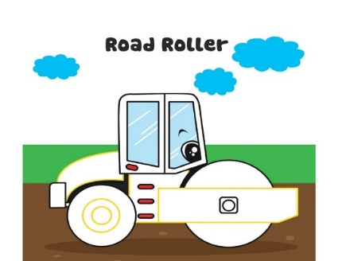
Câu 10. Trong bài “Chiếc xe lu”, nhà thơ Trần Nguyên Đào có viết:
a) Bài thơ trên sử dụng biện pháp nghệ thuật nào?
..............................................................................................................................................................................................................................................................................................
b) Qua hình ảnh chiếc xe lu, tác giả ca ngợi những phẩm chất gì đáng quý?
.........................................................................................................................................................................................................................................................................................................................................................................................................................................................................................................................................................................................................................................................................................................................................

